За стартиране на Web Api-то с enpoints и визуализация на json response в друг проект е необходимо:

- Изтегляне на архив на базата данни от: Silvi887/DB , Api проекта : Silvi887/ApiITProducts, MVC проекта: Silvi887/AccessApiITProducts
- В проекта ApiITProducts :промяна на файла: appsettings.json името на сървъра:
{

"ConnectionStrings": {
"DefaultConnection": "Data Source=(localdb)\\MSSQLLocalDB;Initial Catalog=ShopProductsDB; Trusted_Connection=True;Integrated Security=True;"

}
- Публикуване на проекта ApiITProducts на IIS: с настройки за Application pool Identity за user

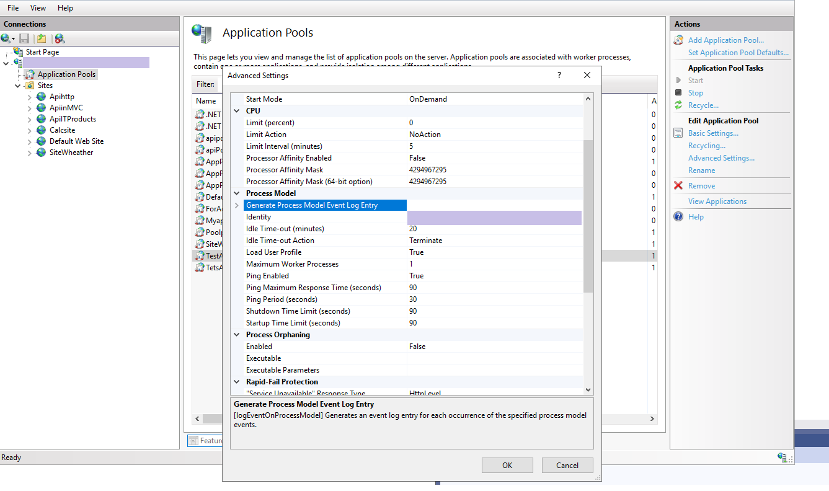

И настройка за достъп до съответния порт при необходимост се дават права за друг порт в Windows Firewall

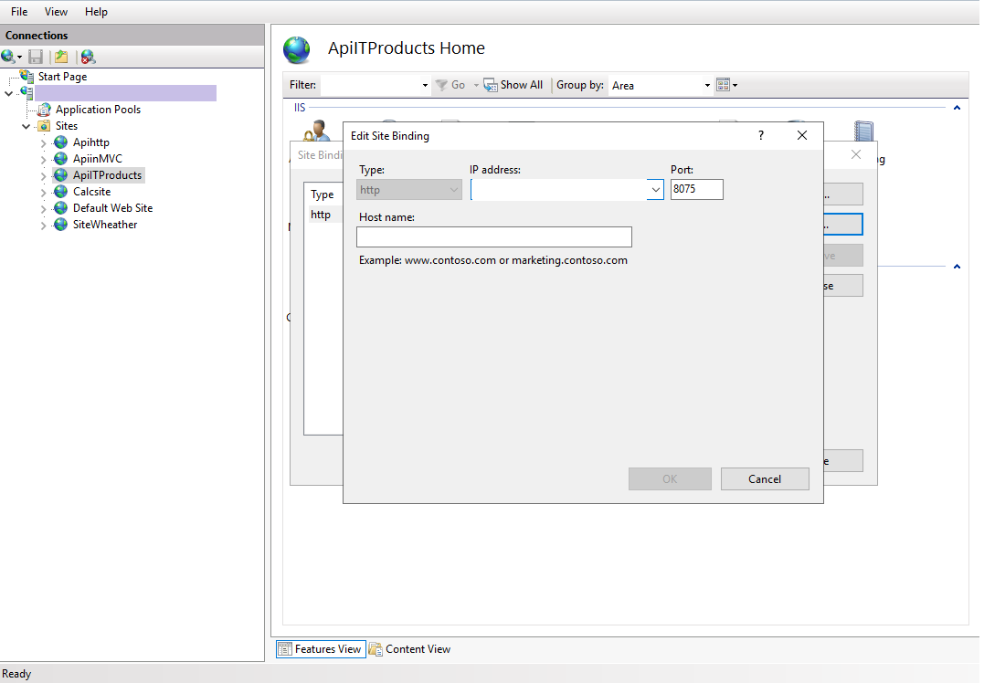

- След това в проекта AccessApiITProducts е необходимо в ReportController където има json response в съответните методи да се смени ip address от публикувания сайт на iis:

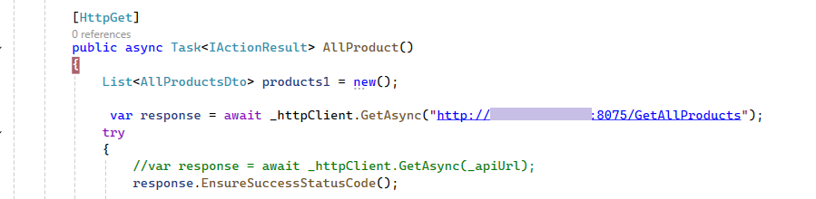
След това се пуска проекта : Ctr+F5

- Друг вариант за настройки e:прилагане на миграцията върху базата данни с update-database в Package Manager Console

В Проекта ApiITProducts в Program.cs откоментиране на тази част и пускане на Api-to и след това отново публикуване на Api-to на IIS със закоментирана тази част на кода:

